“百万英才汇南粤”2026年教育人才专题招聘活动专场报名指引

第一步：注册账号（已注册账号的单位请直接查看第二步）。登录广东学生就业创业智慧服务平台（http://edu.gd.gov.cn/comp/#/register）点击“去注册”；
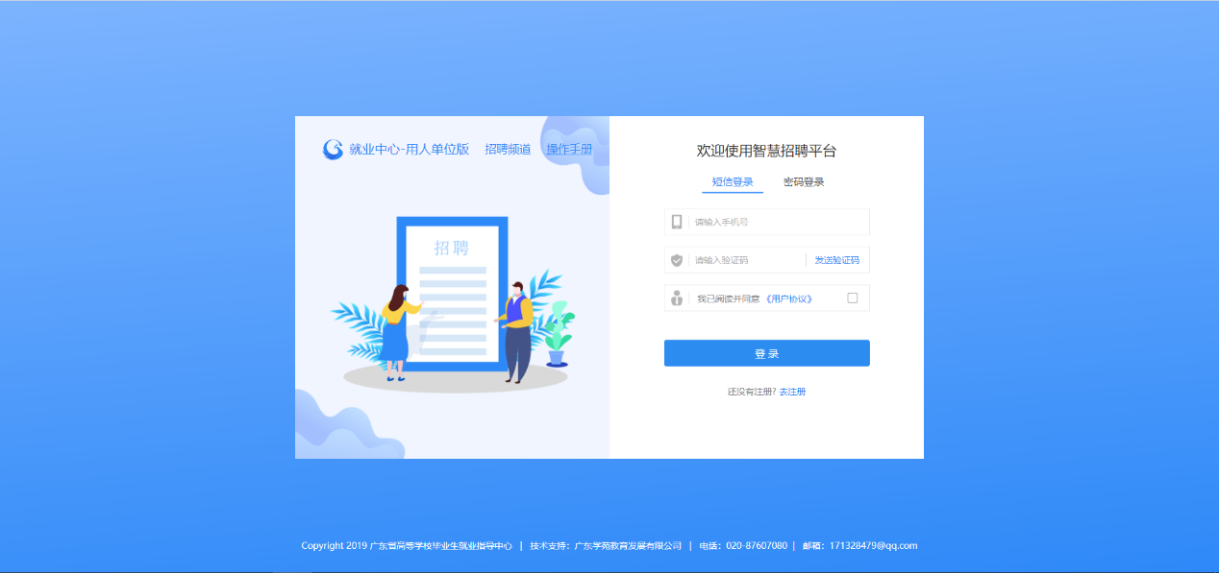
填写完整信息后，点击注册。
完善HR信息；
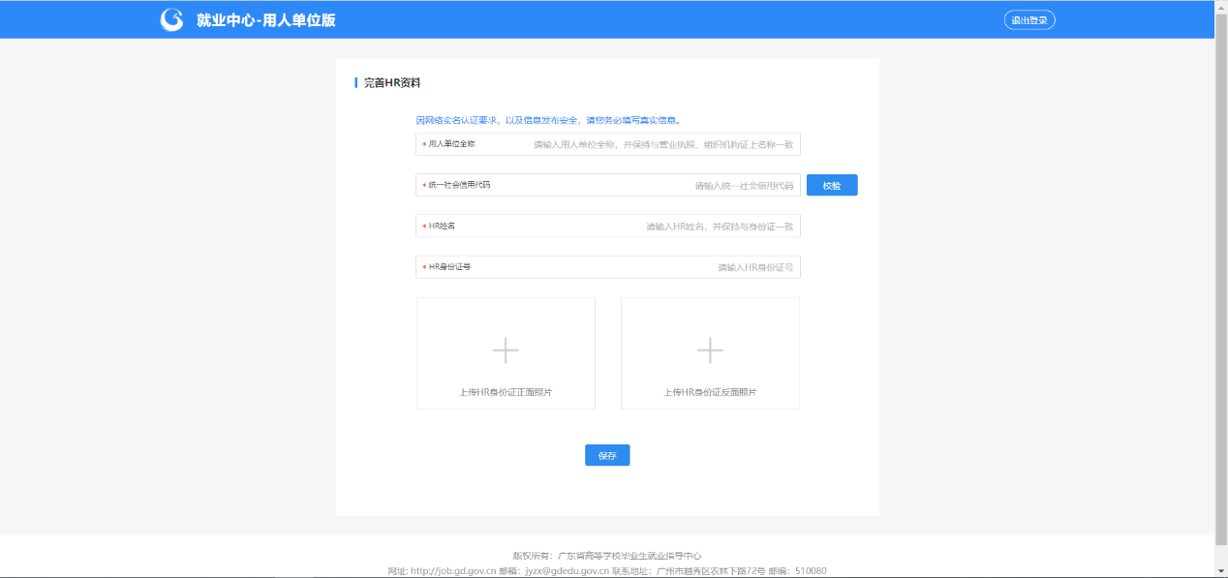
完善用人单位信息；
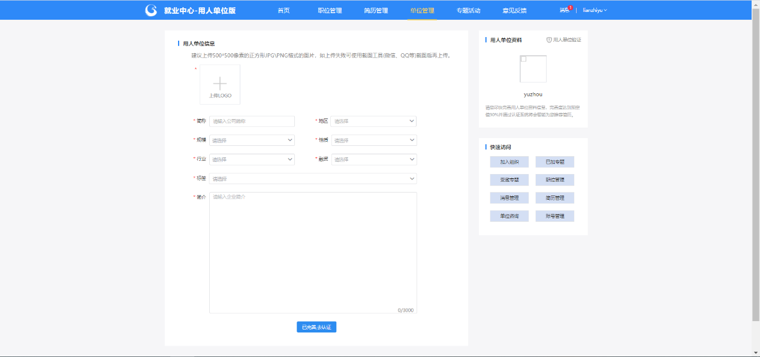
上传营业执照照片后点击提交；
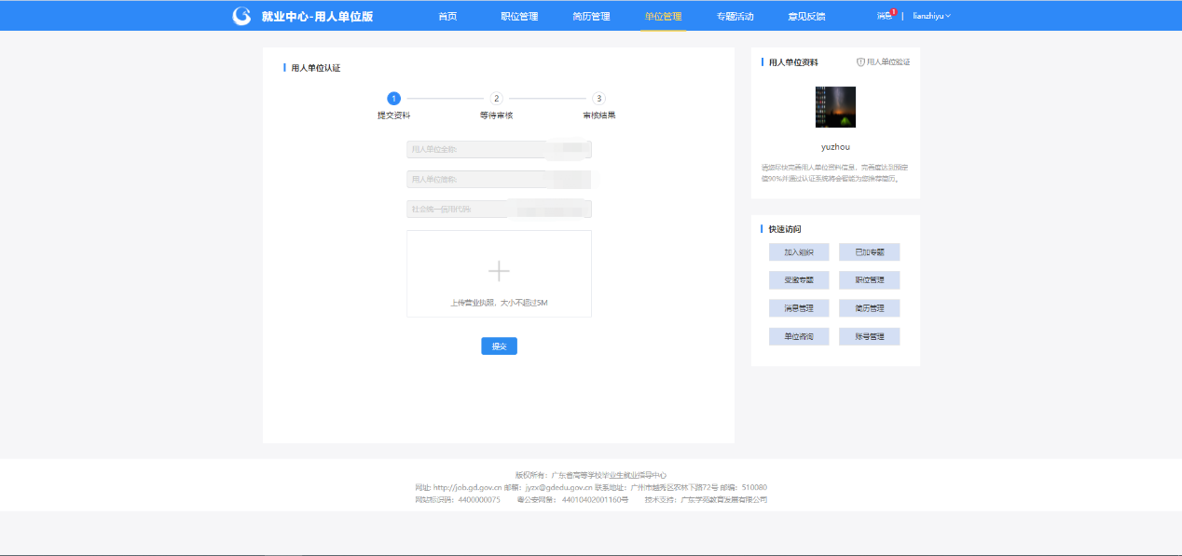
等待审核。审核通过后可进行第二步。
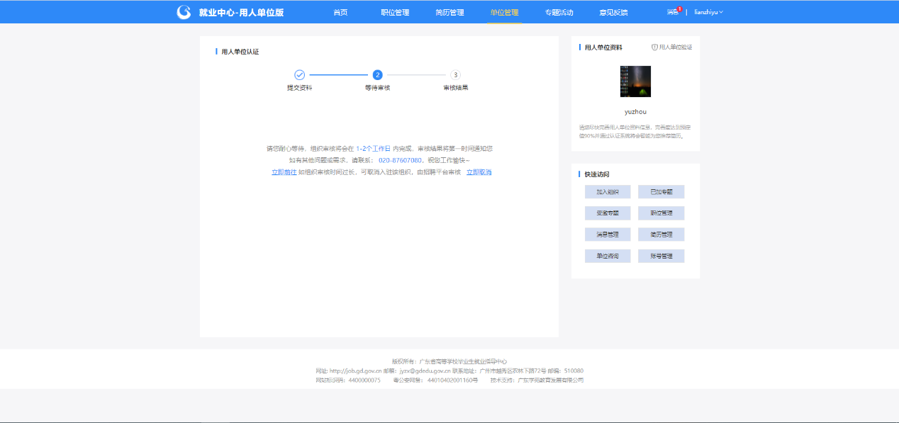

第二步：登录广东学生就业创业智慧服务平台（http://edu.gd.gov.cn/comp/#/register），点击登录。

第三步：添加职位。点击“职位管理”，发布新职位，添加用人单位招聘岗位信息；
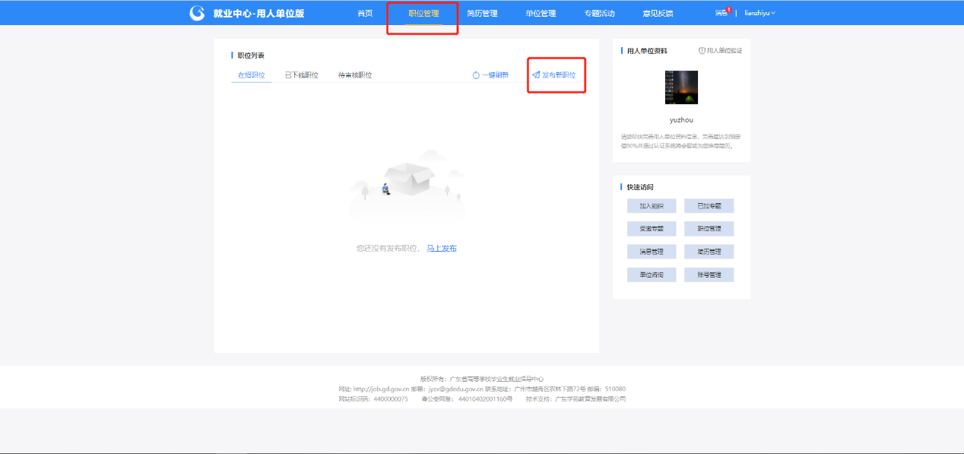
填写职位完整信息，点击保存，后等待审核。职位审核通过后可进行第四步。
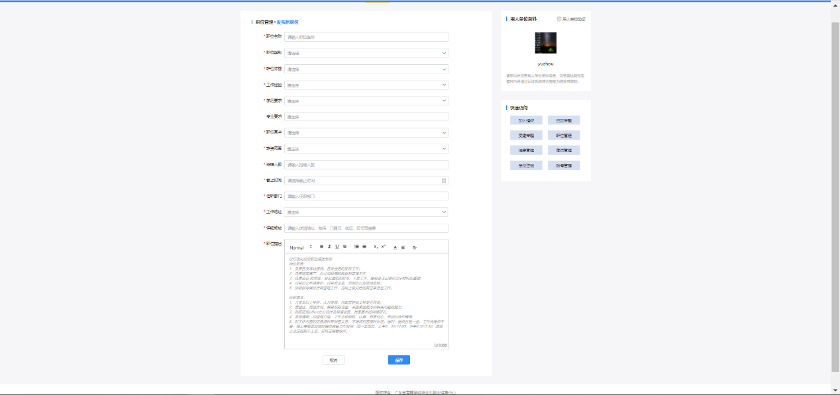

第四步：加入专题。在【专题活动】或【首页】搜索框中输入本次招聘活动名称“百万英才汇南粤”2026年教育人才专题招聘活动专场，邀请函：061011；
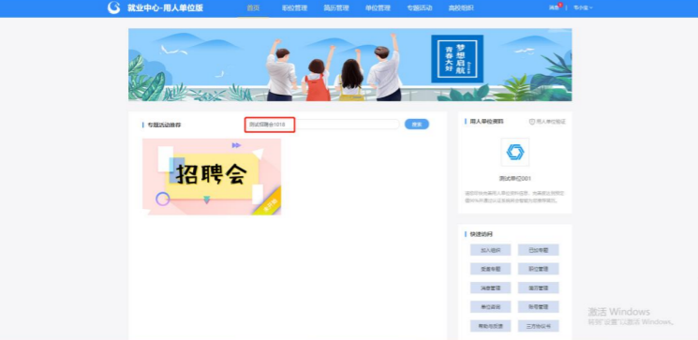
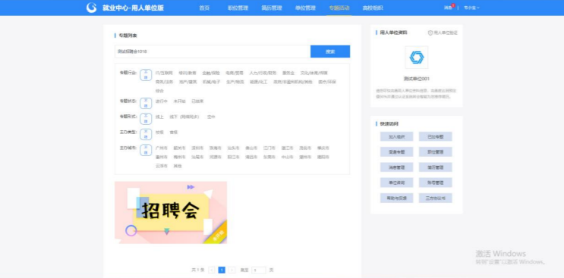
点击“百万英才汇南粤”2026年教育人才专题招聘活动专场，进入专题，页面底部点【报名参与】→【职位参会管理】点击【加入专题】。
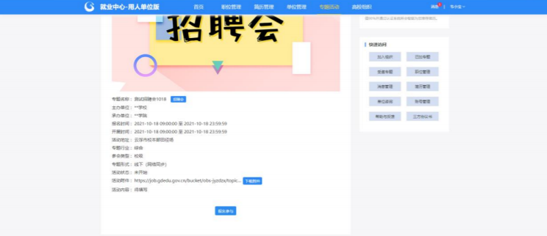
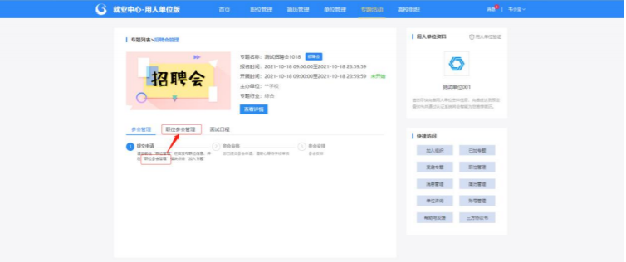
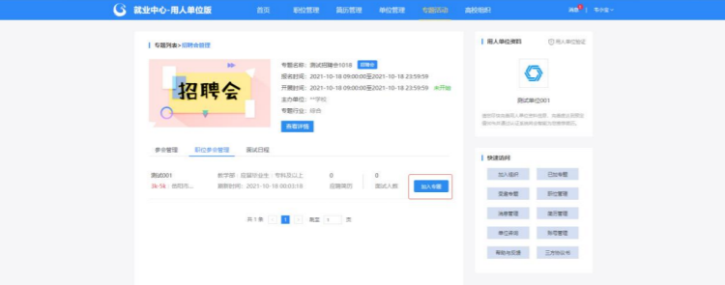
第五步：填写相关信息。点击【加入专题】后，请填写相关信息，其中参会方式有两种：①线上，②线下（网络同步），可自行选择其中一种。参与网络招聘的用人单位请选择线上，参与现场招聘的用人单位请选择线下（网络同步）。
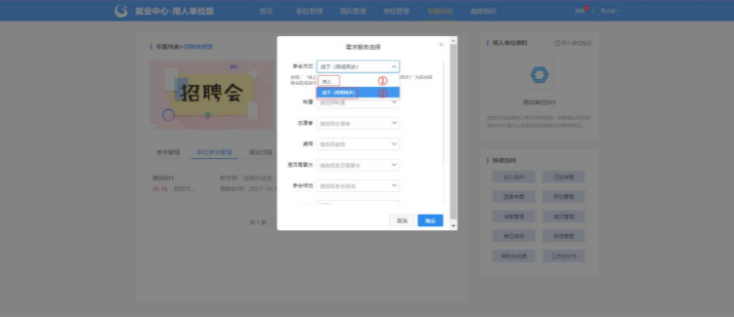
第六步：等待审核回复。完成上述步骤后，已报名网络招聘的用人单位请留意省平台审核情况，待后台审核通过后即为参加成功。报名现场招聘的用人单位请留意邮箱，我中心将以邮件的形式向报名成功的单位发送确认函，具体报名成功与否以邮件为准。
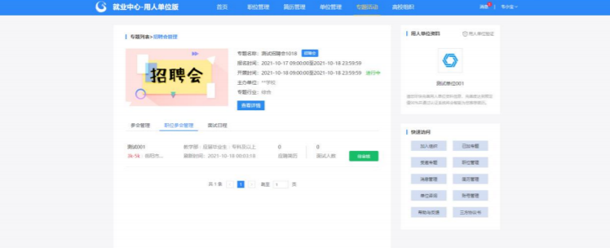
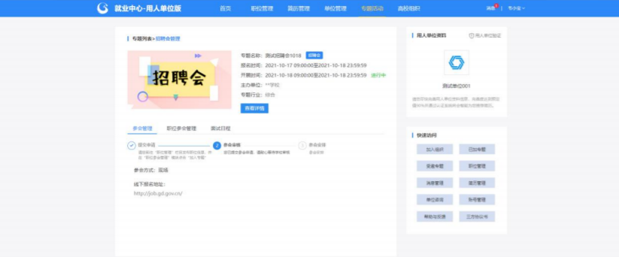
第七步：企业报送参会人员名单。院校端审核通过用人单位的参会资格后，用人单位通过【已加专题】或【专题活动】菜 单进入本场招聘会，在【参会管理】菜单下出现参会人员【添加】按钮，可填写参会人员姓名、联系方式等信息。
*温馨提醒：现场参会人员必需在此处录入信息，招聘会开展当日现场签到才能成功。
